2. pielikums
Monitorējamo bezmugurkaulnieku sugu biotopu un mikrobiotopu fotogrāfijas

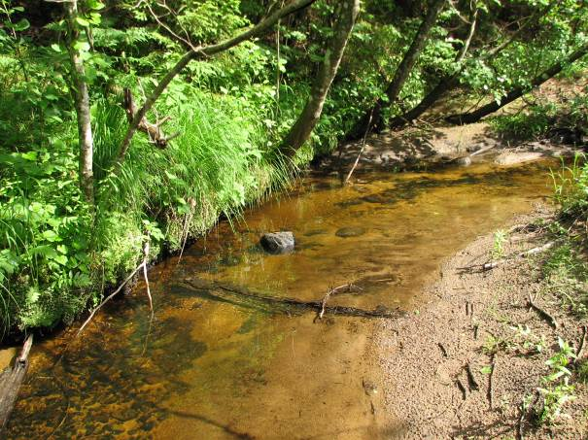

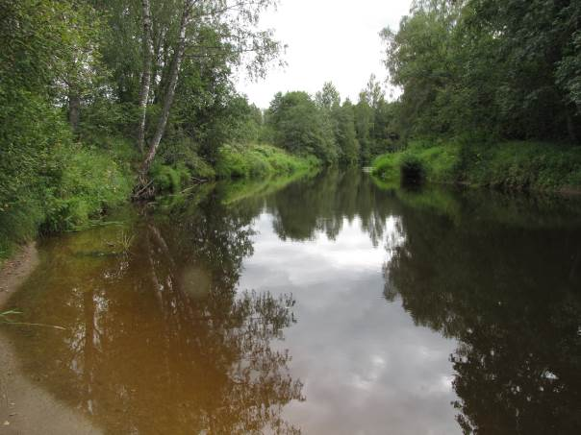
Ziemeļu upespērlenes Margaritifera margaritifera (augšējā attēlā) un biezās perlamutrenes Unio crassus (apakšā, Ogres upe) biotopi (foto: V.Spuņģis).

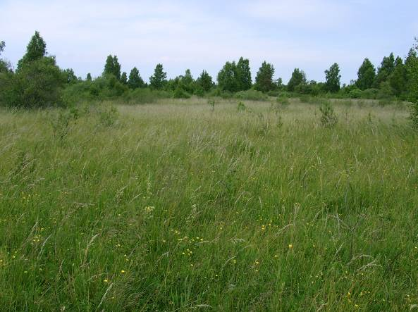
Slaidā pumpurgliemeža Vertigo angustior biotops – slapjš kaļķains zāļājs (foto: V.Spuņģis).

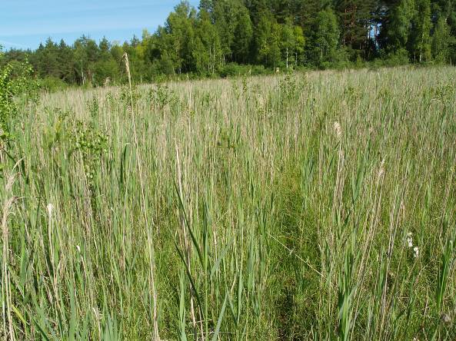
Spožā pumpurgliemeža Vertigo genesii biotops – kaļķains zāļu purvs (foto: M.Kalniņš).

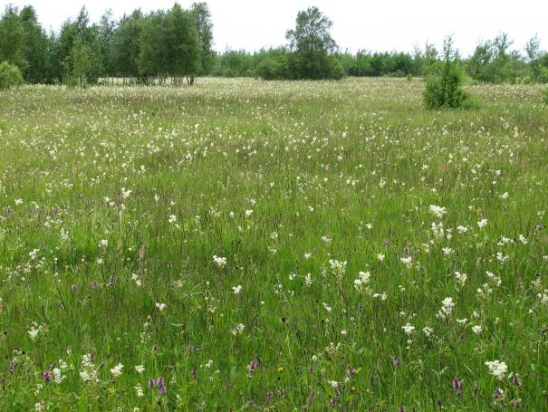

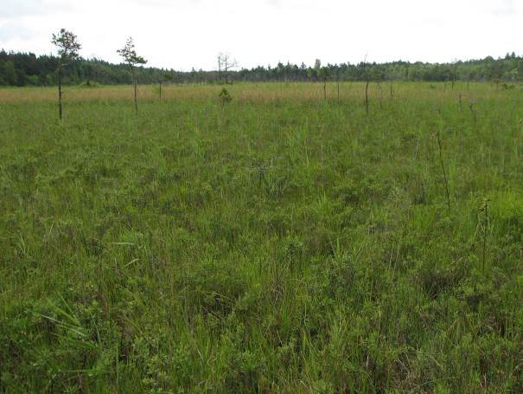
Četrzobu pumpurgliemeža Vertigo geyeri un slaidā pumpurgliemeža V. angustior biotopi – mitrs zalājs periodiski izžūstošās augsnēs (augšā) un kaļķains zāļu purvs (apakšā) (foto: V.Spuņģis).

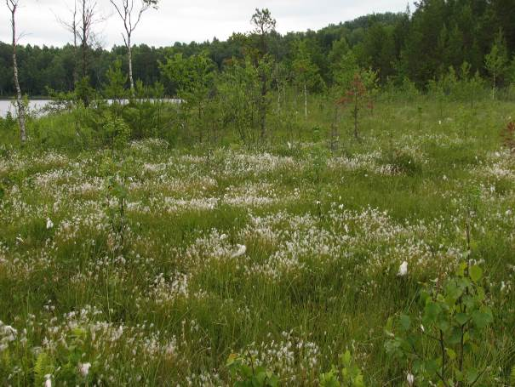
Četrzobu pumpurgliemeža Vertigo geyeri biotops – purvs ezera krastā (Foto: V.Spuņģis).

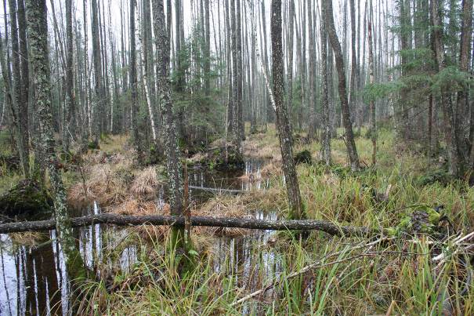
Resnā pumpurgliemeža Vertigo moulinsiana biotops – melnalkšņu staignājs (foto: A.Pankjans).

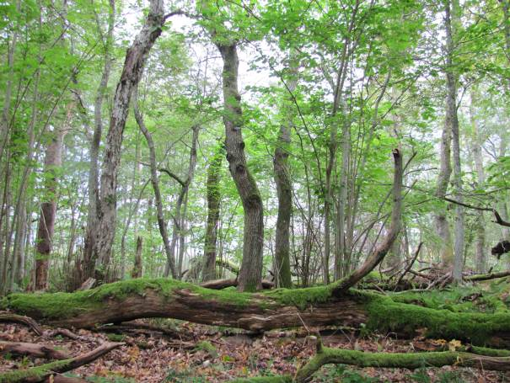

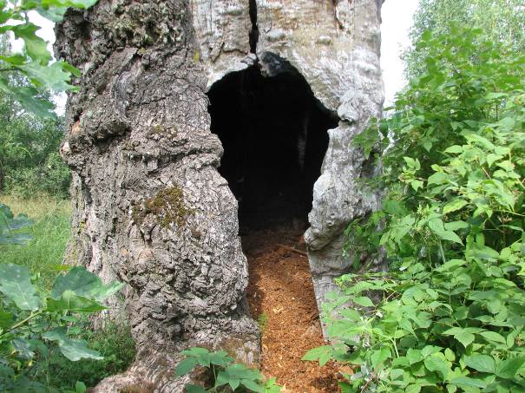
Dobumu māņskorpionam Anthrenochernes stellae raksturīgie biotopi – ozolu gārša Moricsalā (augšā) un mikrobiotops – ozola dobums ar lapseņu vai putnu ligzdu (apakšā) (foto K.Vilks un V.Spuņģis).

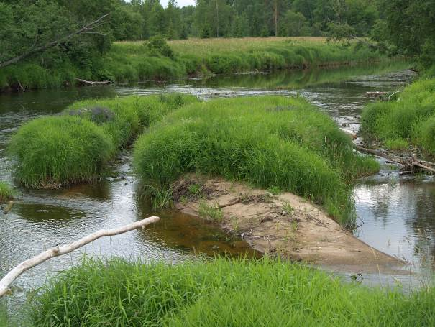

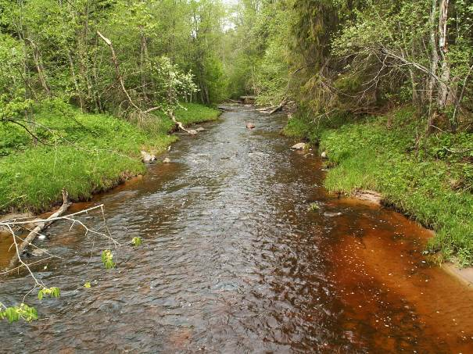
Zaļās upjuspāres Ophiogomphus cecilia biotops - lielas un vidēji lielas upes ar dažāda ātruma straumi un dažāda sastāva gultni un mikrobiotopi - smilšainie laukumi saliņu un upes krastos (foto: M.Kalniņš).

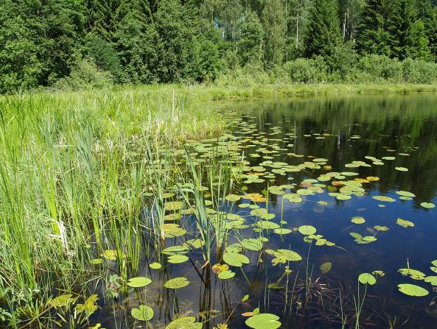

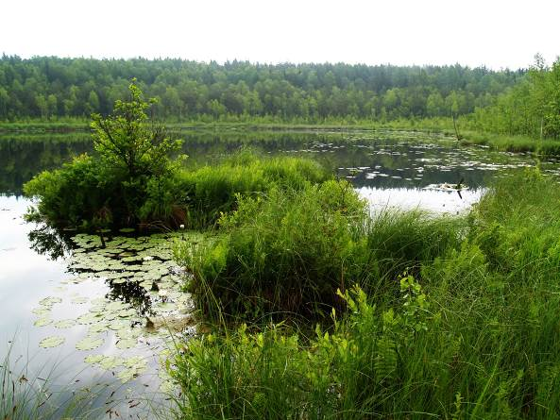
Spilgtās purvuspāres Leucorrhinia pectoralis, platās airvaboles Dytiscus latissimus un divjoslu airvaboles Graphoderus bilineatus biotops - eitrofi (dzidrūdens) ezeri ar labi attīstītu un augu sugām daudzveidīgu piekrastes augāju (augšā) un eitrofi (vāji brūnūdens) ezeri ar zāļu vai pārejas purvu krastos (apakšā) (foto: M.Kalniņš).

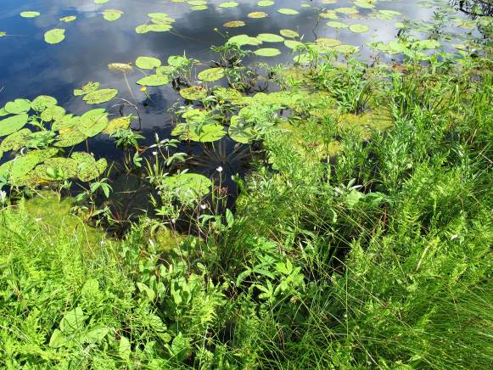

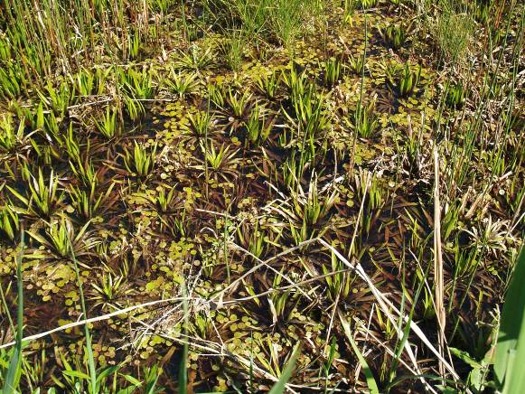
Spilgtās purvuspāres Leucorrhinia pectoralis, platās airvaboles Dytiscus latissimus un divjoslu airvaboles Graphoderus bilineatus mikrobiotops - ezera piekraste ar labi attīstītu un augu sugām daudzveidīgu piekrastes augāju (augšā) un parastā elša Stratiotes aloides un parastās mazlēpes Hydrocharis morsus-ranae audze (apakšā) (foto: M.Kalniņš).

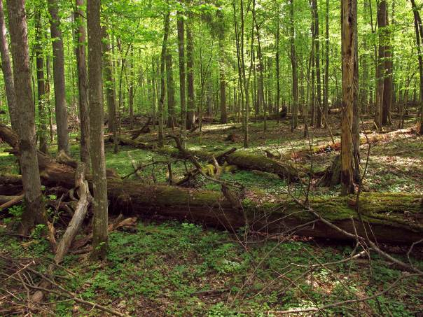

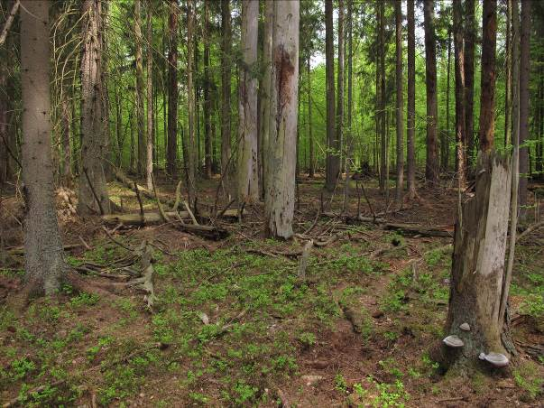
Dzeltenkrūšu ēnvaboles Phryganophilus ruficollis biotops – lapkoku mežs - gārša (augšā) un jauktu koku mežs (apakšā). Abos biotopos ir sausokņi un kritalas dažādās atmiršanas un sadalīšanās stadijās. Līdzīgos biotopos ar lielu atmirušās koksnes daudzumu sastopama gļotsēņu kailvabole Agathidium pulchellum (foto M.Kalniņš).

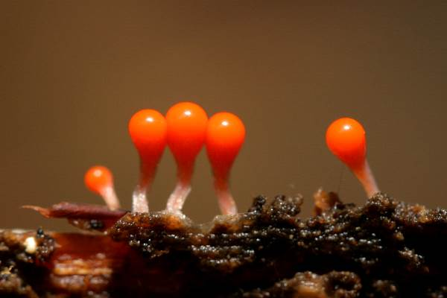

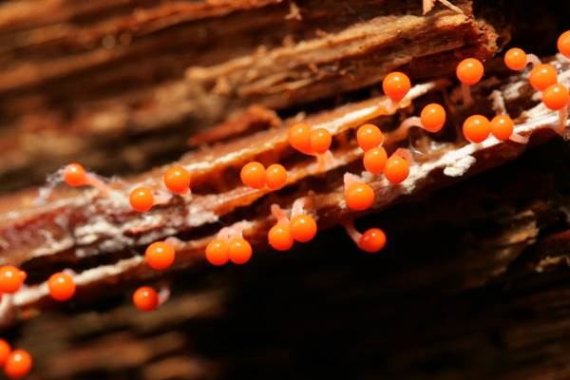
Gļotsēņu kailvaboles Agathidium pulchellum apdzīvotais mikrobiotops – uz atmirušās koksnes vidējā sadalīšanās pakāpē augošās gļotsēnes Trichia decipiens (foto: U.Piterāns).

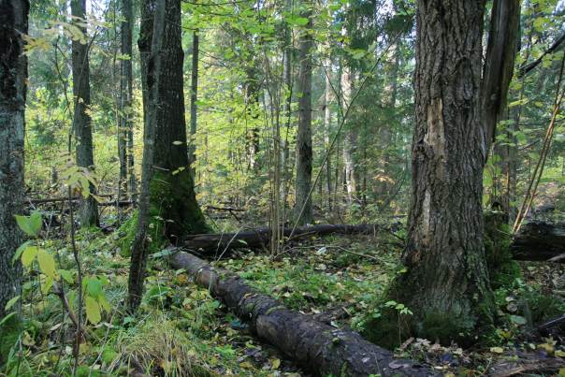

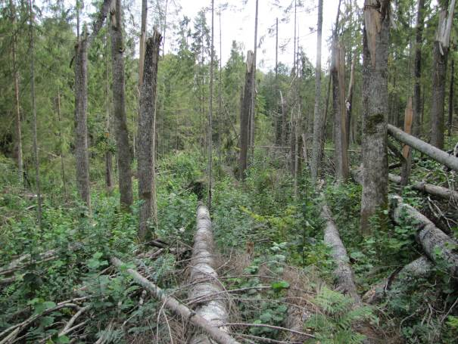
Sarkanajam plakanim Cucujus cinnaberinus raksturīgs biotops – jaukts apšu un egļu mežs ar nesen atmirušām, lielu dimensiju apsēm (augšā) un vējgāze ar lielu skaitu nesen atmirušu apšu stumbeņiem (apakšā) (foto: K.Vilks).

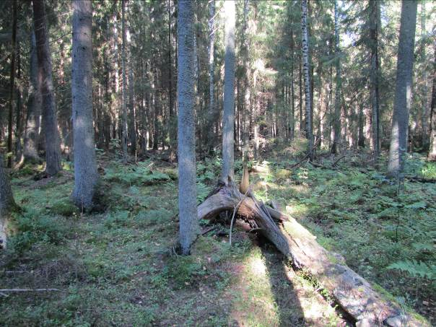

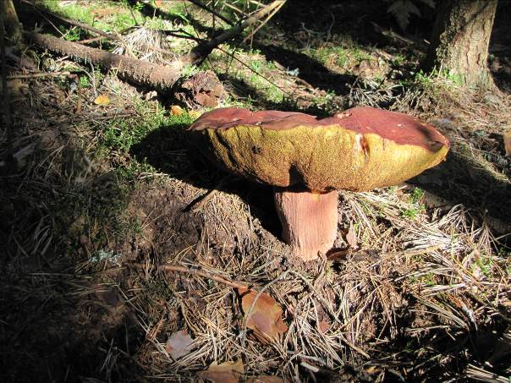
Mannerheima īsspārņa Oxyporus mannerheimii biotops – vidēja vecuma mistrots skujkoku-lapkoku mežs (augšā) un mikrobiotops – liela (~20 cm diametrā), veca baravika (apakšā) (foto: K.Vilks).

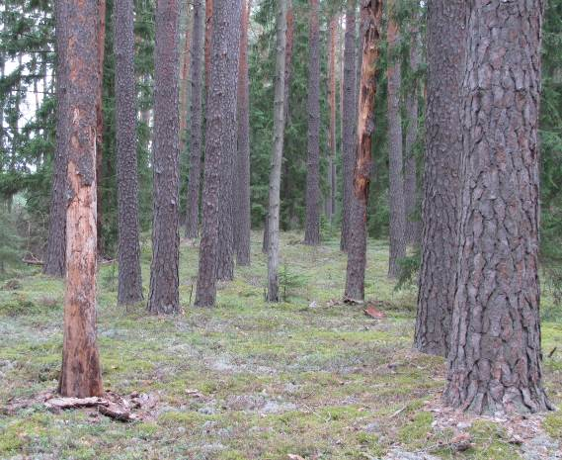
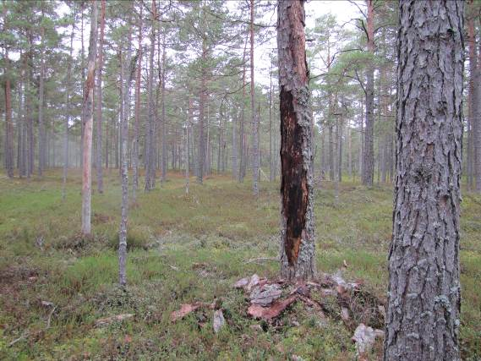
Šneidera mizmīļa Boros schneideri biotops – skrajš priežu mežs ar nesen atmirušām priedēm (augšā) un mikrobiotops – nesen atmirusi priede, kuras stumbru vēl lielā mērā klāj miza, bet no mizas brīvās daļas ir raksturīgā melnīgsnējā krāsā (apakšā) (foto K.Vilks).

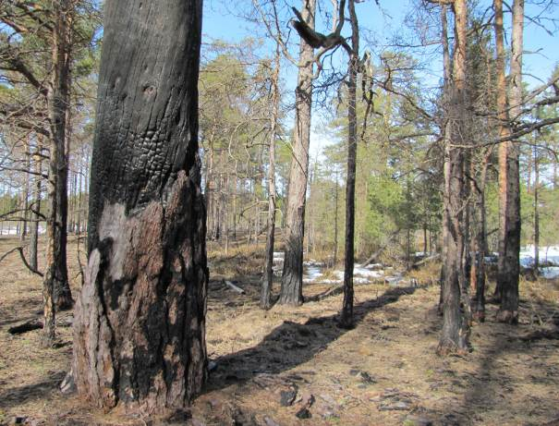

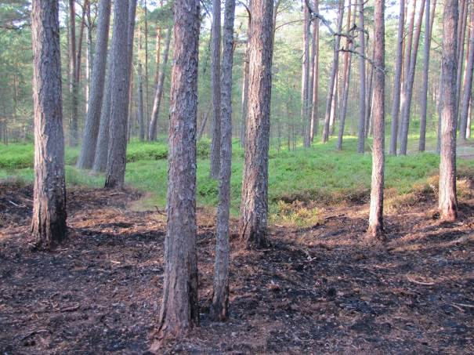
Svītrainajam kapucķirmim Stephanopachys linearis raksturīgs biotops – skrajš priežu mežs ar meža ugunsgrēkā atmirušām priedēm un dzīvām, apdegušām priedēm ar deguma rētām (foto: K.Vilks).

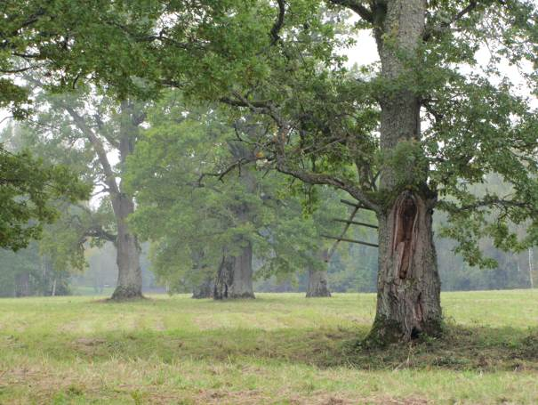

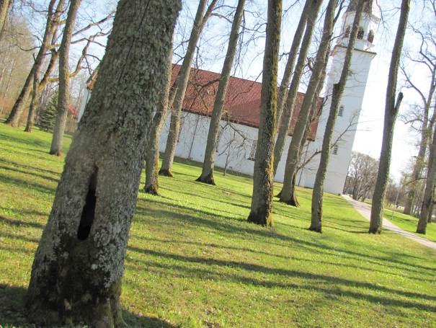
Lapkoku praulgrauzim Osmoderma eremita raksturīgi biotopi – parkveida pļavas (augšā) un parki, dendroloģiskie stādījumi, alejas (apakšā) (foto: K.Vilks).

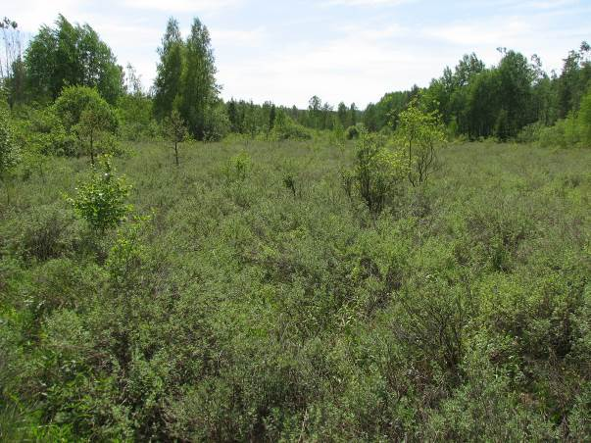

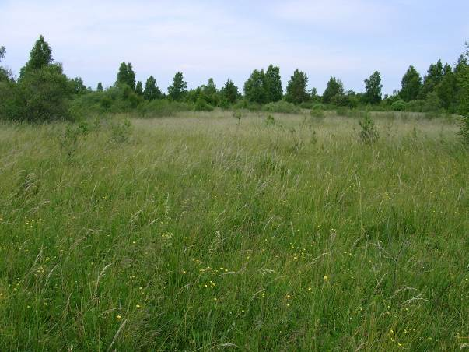
Skabiozu pļavraibenim Euphydryas aurinia raksturīgie biotopi – kaļķains zāļu purvs (augšā Čužu purvs) un mitras kaļķainas pļavas (apakšā Diļļu pļavas) (foto: V.Spuņģis).

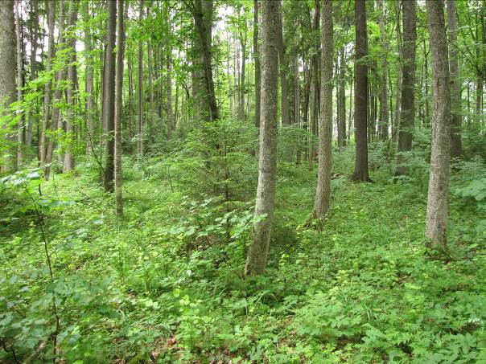

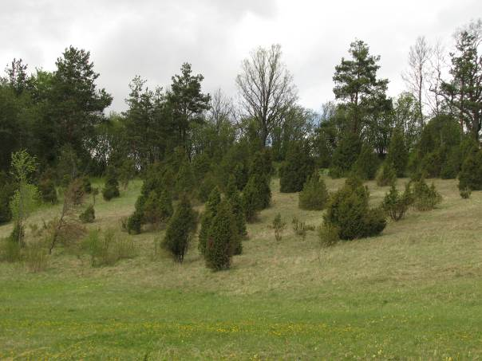
Ošu pļavraibenim Hypodryas maturna raksturīgir biotopi – skraji ošu meži vai jaukti meži ar ošiem ar atvērumiem vai saulainām mežmalām (augšā Liepu sala Aizkraukles purvā), (apakšā sausa pļava Abavas ielejā) (foto: V.Spuņģis).

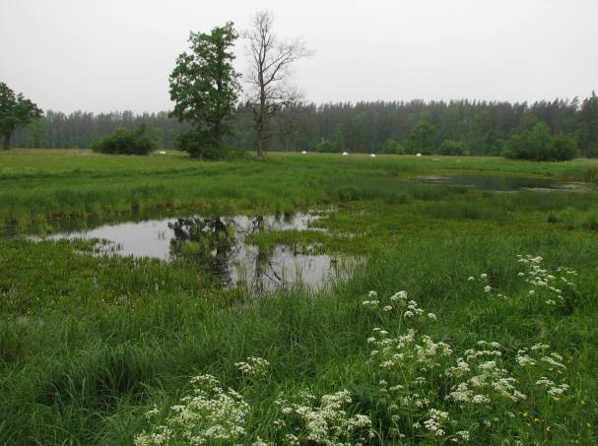

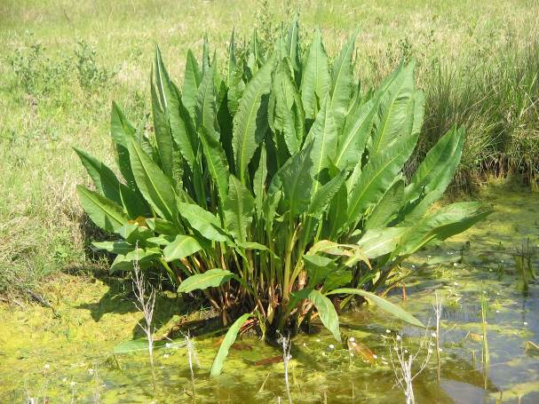
Zirgskābeņu zilenītim Lycaena dispar raksturīgie biotopi – mitras līdz slapjas pļavas. Pļava Ziemeļgaujas AAA (augšā) (foto: V.Spuņģis). Kāpuru mikrobiotops – krastmalas zirgskābenes audzes (apakšā, http://commons.wikimedia.org/wiki/File:Rumex_hydrolapathum02.jpg)
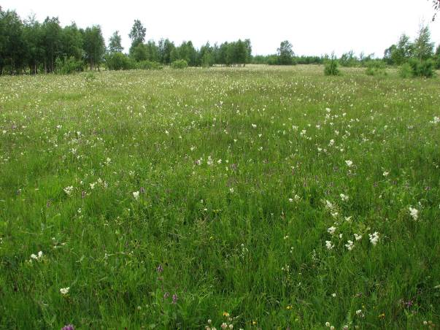

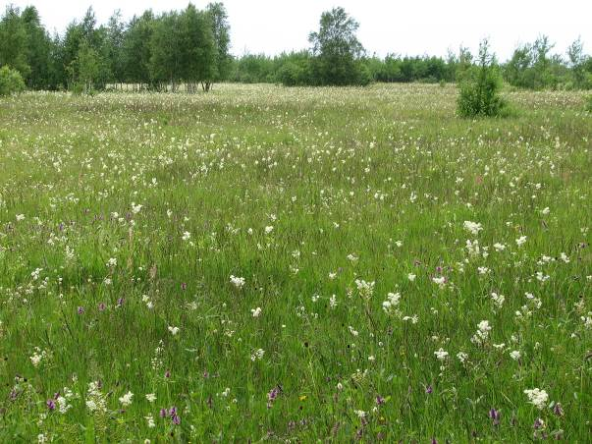
Brūnvālīšu zilenītim Maculinea teleius raksturīgie biotopi – kaļķainas mitras pļavas ar dziedniecības brūnvālīti (foto: V.Spuņģis).

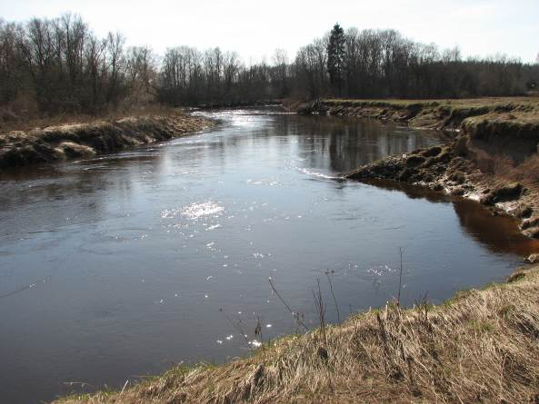

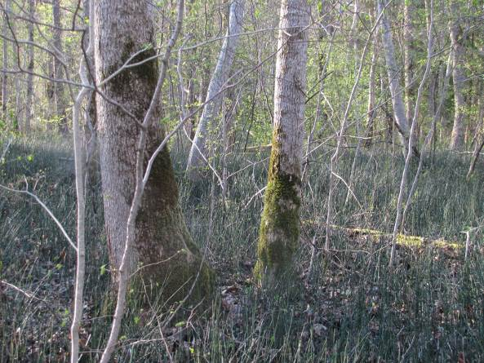
Tumšai pūcītei Xylomoia strix raksturīgie biotopi – pārmitri platlapju meži Gaujas ielejā ar mikrobiotopu – ziemzaļās kosas audzēm (apakšā) (foto: V.Spuņģis un K.Vilks).

